МИНОБРНАУКИ РОССИИ

Федеральное государственное бюджетное образовательное учреждение

высшего образования

«Ижевский государственный технический университет имени М. Т. Калашникова

(ФГБОУ ВО «ИжГТУ имени М. Т. Калашникова»)

Кафедра «Программное обеспечение»

Отчет по лабораторной работе №3

по дисциплине «Исследование операций и теория принятия решений»

на тему «Деревья решений»

Выполнили:

студенты группы Б18-191-2 Р. А. Гумметов

Я. П. Семёнов

Принял:

старший преподаватель П. П. Лугачев

Ижевск 2021

1. ПОСТАНОВКА ЗАДАЧИ

Реализовать диаграмму Исикавы. Использование диаграммы для расчета вероятности возникновения брака при производстве.

2. ВЫПОЛНЕНИЕ РАБОТЫ

Построим диаграмму Исикавы:

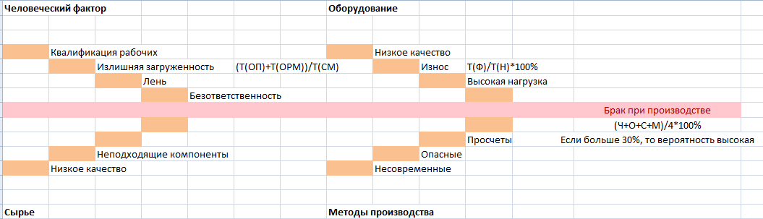

Рис. 1. Диаграмма Исикавы

Формулы, представленные в диаграмме:

1. Вычисление загруженности работников: (Т(ОП)+Т(ОРМ))/Т(СМ), где Т(ОП) – время выполнения производственного задания, Т(ОРМ) – время обслуживания рабочего места, Т(СМ) – сменное время.

2. Вычисление коэффициента износа оборудования: Т(Ф)/Т(Н)\*100%, где Т(Ф) – количество лет, отработанных соответствующей единицей техники, Т(Н) – нормативный срок службы соответствующей единицей техники.

3. Вычисление вероятности возникновения брака при производстве: (Ч+О+С+М)/4\*100%, где Ч – человеческий фактор, О – оборудование, С – сырье, М – методы производства.

Алгоритм обхода дерева:

1. Просмотр вершин, по схеме: Человеческий фактор - Сырье - Оборудование Методы производства.

2. Если вершины не просмотрены, вернуться к пункту 1.

3. По формуле 3 расчет вероятности.

4. Если вероятность больше 30% то, вероятность выхода из строя высока, перейти к пункту 6.

5. Если 0% вернуться к пункту 1, либо обновить статистические данные.

6. Конец.

Матрица смежности:

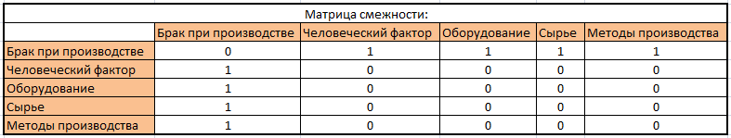

Рис. 2. Матрица смежности

ВЫВОД

В ходе лабораторной работы построена диаграмма Исикавы для расчета вероятности возникновения брака при производстве. Также разработан алгоритм обхода полученной диаграммы и выведены формулы.